**MAKALAH**

**SISTEM INFORMASI**

**“DUKUNGAN DATABASE DALAM PEMBANGUNAN**

**SISTEM INFORMASI”**



**KELOMPOK 6 :**

Ilmi Faizan (E1E120011)

Gabril Isnansyah (E1E120029)

Novita Wardani Tambunan (E1E120045)

Endah Sekar Lembayung (E1E120065)

Muh. Tegar Saputra (E1E120081)

Wa Ode Nuriil Rizqy Annisa (E1E120097)

**JURUSAN TEKNIK INFORMATIKA**

**FAKULTAS TEKNIK**

**UNIVERSITAS HALU OLEO**

**KENDARI**

**2021**

# KATA PENGANTAR

Puji syukur kami panjatkan kehadirat Tuhan Yang Maha Esa atas selesainya makalah yang berjudul ”Dukungan Database dalam Pembangun Sistem Informasi”. Penulisan makalah ini adalah salah satu syarat tugas untuk memenuhi mata kuliah Sistem Informasi.

Dalam penulisan makalah ini kami merasa masih banyak kekurangan baik dalam teknis penulisan maupun materi, mengingat kemampuan yang kami miliki. Untuk itu, kami dengan sangat terbuka dalam menerima kritik dan saran dari pembaca sekalian. Semoga makalah ini bermanfaat bagi kita semua.

Kendari, 03 Oktober 2021

Penyusun

# DAFTAR ISI

**KATA PENGANTAR** i

**DAFTAR ISI** ii

**DAFTAR GAMBAR** iii

**BAB I** 1

**PENDAHULUAN** 1

1.1 Latar Belakang 1

1.2 Rumusan Masalah 1

1.3 Tujuan Penulisan 2

1.4 Manfaat Penulisan 2

**BAB II** 3

**PEMBAHASAN** 3

2.1 Konsep Dasar Database 3

2.2 Sistem Pengorganisasian Database Tradisional dan Kontemporer 3

2.3 Hierarki Data dan Database 5

2.4 Database Management System (DBMS) & Bahasa Database 7

2.5 Teknologi Database 8

2.6 Arsitektur Sistem Database 10

**BAB III** 12

**PENUTUP** 12

3.1 Kesimpulan 12

3.2 Saran 12

**DAFTAR PUSTAKA** 13

# DAFTAR GAMBAR

Gambar 2. 1 Ilustrasi system pengorganisasian database tradisional 4

Gambar 2. 2 Ilustrasi system pengorganisasian database kontemporer 4

Gambar 2. 3 Database 5

Gambar 2. 4 File 6

Gambar 2. 5 Record 6

Gambar 2. 6 Byte 6

Gambar 2. 7 Bit 7

Gambar 2. 8 Herarchical Database 9

Gambar 2. 9 Network Database 9

Gambar 2. 10 Relational Database 10

Gambar 2. 11 Sistem Tunggal (*stand-alone system*) 11

Gambar 2. 12 Sistem Terpusat (*centralized system*) 11

Gambar 2. 13 Sistem Terdistribusi (distributed system) 11

# BAB I

# PENDAHULUAN

1. **Latar Belakang**

Dalam Era Global saat ini Sistem Informasi merupakan bagian yang tak terpiasahkan dari suatu organisasi di mana sistem informasi menghasilkan hasil keluaran (*output*) dengan menggunakan masukan (*input*) dan berbagai proses yang diperlukan untuk memenuhi tujuan tertentu dalam suatu kegiatan manajemen. Database manajemen sistem merupakan perangkat lunak yang dapat digunakan untuk mendefinisikan, menciptakan, mengola, dan mengendalikan pengaksesan basis data. Tugas dari database manajemen sistem adalah menyediakan lingkungan yang nyaman dan efisien untuk penyimpanan dan pengambilan data dari basis data.

Pengelolaan manajemen basis data membutuhkan suatu perangkat / *tools* untuk dapat mengelolanya, sehingga manajemen basis data dapat terus dikelola dan terus ditingkatkan kinerjanya. Dengan adanya sistem informasi maka suatu organisasi akan berusaha untuk lebih kompetitif dan efisien yang pada akhirnya menambah nilai untuk mendapatkan, mengubah dan mendistribusikan informasi dengan tujuan meningkatkan pengambilan keputusan, meningkatkan kirnerja organisasi dalam mencapai tujuan organsisasinya. Sebuah Sistem Informasi yang efektif menyediakan informasi yang akurat, tepat waktu dan relevan bagi penggunanya sehingga dapat digunakan untuk pengambilan keputusan.

Sedangkan dari tahun ke tahun sistem informasi semakin maju, semakin modern dan semakin luas cakupan informasinya. Pengembangan sistem informasi dimulai dari tingkat kebutuhan masyarakat. Dengan tingginya kebutuhan masyarakat akan informasi maka akan semakin cepat pula sistem informasi mengalami pengembangan. Informasi yang disampaikan pun berkembang. Dari sekedar menggambarkan keadaan sampai taktik bertempur.

* 1. **Rumusan Masalah**

Dari latar belakang yang telah dipaparkan di atas, penulis dapat merumuskan masalah yang akan dikaji yaitu :

1. Apa itu konsep dasar database!
2. Jelaskan mengenai Sistem Pengorganisasian Database Tradisional dan Kontemporer!
3. Jelaskan mengenai Hierarki Data dan Database!
4. Jelaskan mengenai Database Management System (DBMS) & Bahasa Database!
5. Jelaskan mengenai Teknologi Database!
6. Jelaskan mengenai Arsitektur Sistem Database!
   1. **Tujuan Penulisan**

Adapun tujuan penulisan makalah ini adalah sebagai berikut:

1. Untuk mengetahui konsep dasar database.
2. Untuk mengetahui sistem pengorganisasian database tradisional dan kontemporer.
3. Untuk mengetahui hierarki data dan database.
4. Untuk mengetahui database management system (DBMS) & bahasa database.
5. Untuk mengetahui teknologi database.
6. Untuk mengetahui arsitektur sistem database.
   1. **Manfaat Penulisan**

Adapun manfaat penulisan makalah ini adalah sebagai berikut:

1. Mahasiswa dapat memahami konsep dasar database.
2. Mahasiswa dapat memahami sistem pengorganisasian database tradisional dan kontemporer.
3. Mahasiswa dapat memahami hierarki data dan database.
4. Mahasiswa dapat memahami database management system (DBMS) & bahasa database.
5. Mahasiswa dapat memahami teknologi database.
6. Mahasiswa dapat memahami arsitektur sistem database.

**BAB II**

**PEMBAHASAN**

1. **Konsep Dasar Database**

Definisi database adalah kumpulan data yang saling berhubungan (relasi). Istilah  
tersebut biasa digunakan pada sistem-sistem yang terkomputerisasi. Dalam pengertian umum, database diartikan sebagai gabungan dari elemen-elemen data yang berhubungan dan terorganisir.

Relasi biasanya ditunjukan dengan kunci dari tiap file yang ada. Dalam satu file terdapat record-record yang sejenis, sama besar, sama bentuk, yang merupakan satu kumpulan entitas yang seragam. Satu record terdiri dari field yang saling berhubungan menunjukan bahwa field tersebut dalam satu pengertian yang lengkap dan direkam dalam satu record. Dari pengertian diatas dapat disimpulkan bahwa database mempunyai beberapa kriteria penting, yaitu:

1. Tempat untuk menampung dan mengorganisasikan seluruh data yang ada dalam sistem.
2. Data yang dapat di explorasi untuk menyusun informasi-informasi dalam berbagai bentuk.
3. Himpunan kelompok data yang saling berkaitan.
4. Organisasi data yang tidak terdapat duplikasi sehingga dapat menghasilkan informasi secara tepat.
5. **Sistem Pengorganisasian Database Tradisional dan Kontemporer**
6. **Sistem Pengorganisasian Database Tradisional**

Sistem pengorganisasian database masih terpisah-pisah antara database satu dengan database lainnya, sehingga banyak akibat negative yang ditimbulkan, antara lain :

1. Redudansi atau duplikasi data. Mmenyebabkan informasi menjadi kurang akurat, bahkan terjadi perbedaan karena data yang satu sudah diperbaharui sementara duplikatnya belum.
2. Ketergantungan terhadap program aplikasi tertentu yang digunakan untuk mengolah masing-masing database yang dibangun.
3. Ketergantungan terhadap program aplikasi tertentu yang menyebabkan SI yang terbentuk menjadi kurang fleksibel.
4. Keterpisahan database satu dengan lainnya mengakibatkan tingkat keamanan data menjadi rendah.
5. Penggunaan data bersama sangat kurang sehingga database kurang dapat dieksplorasi/diolah untuk menghasilkan laporan-laporan manajerial lintas departemental.

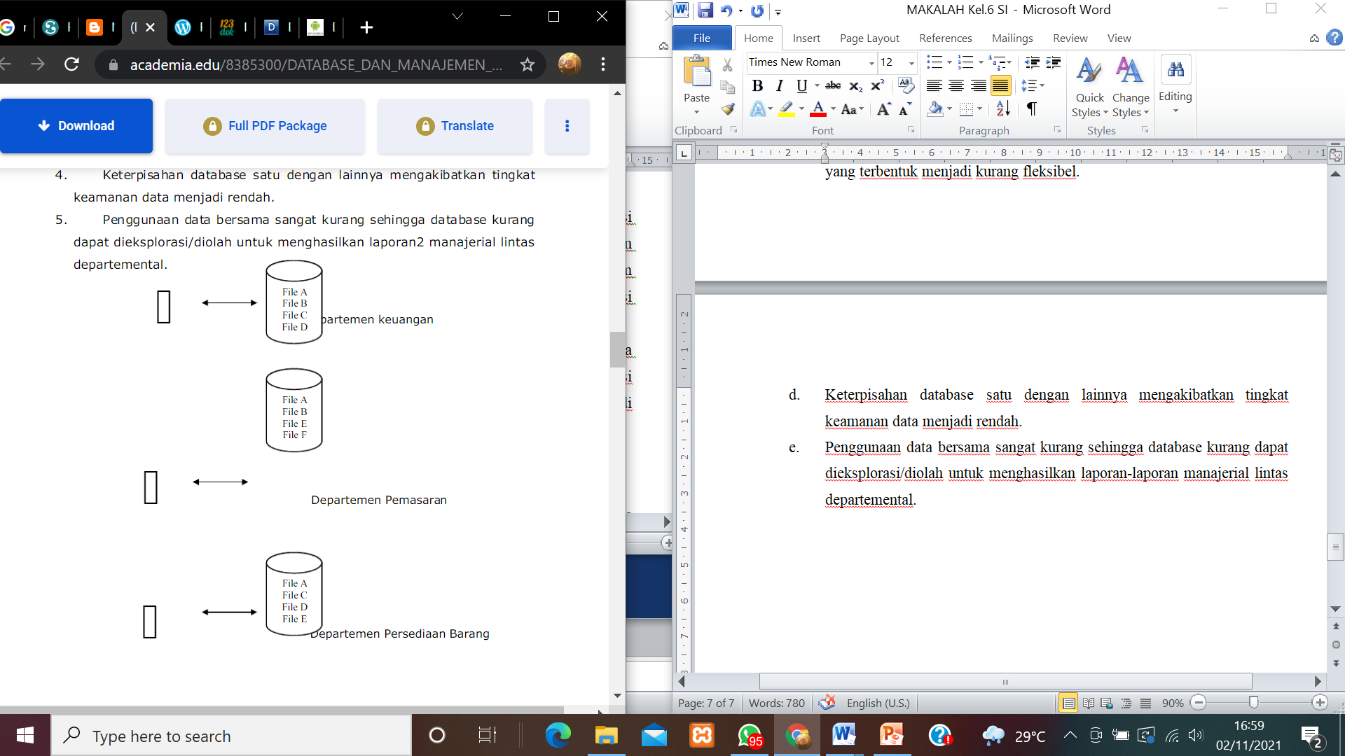

Gambar 2. 1 Ilustrasi system pengorganisasian database tradisional

1. **Sistem Pengorganisasian Database Kontemporer**

Sistem pengolahan database yang seluruh datanya yang terdpat di dalam SI dapat diintegrasikan. Semnetara itu, aplikasi perdepartemental yang dibangun dapat melakukan akses terhadap database yang tersedia berdasarkan kebutuhan masing-masing.

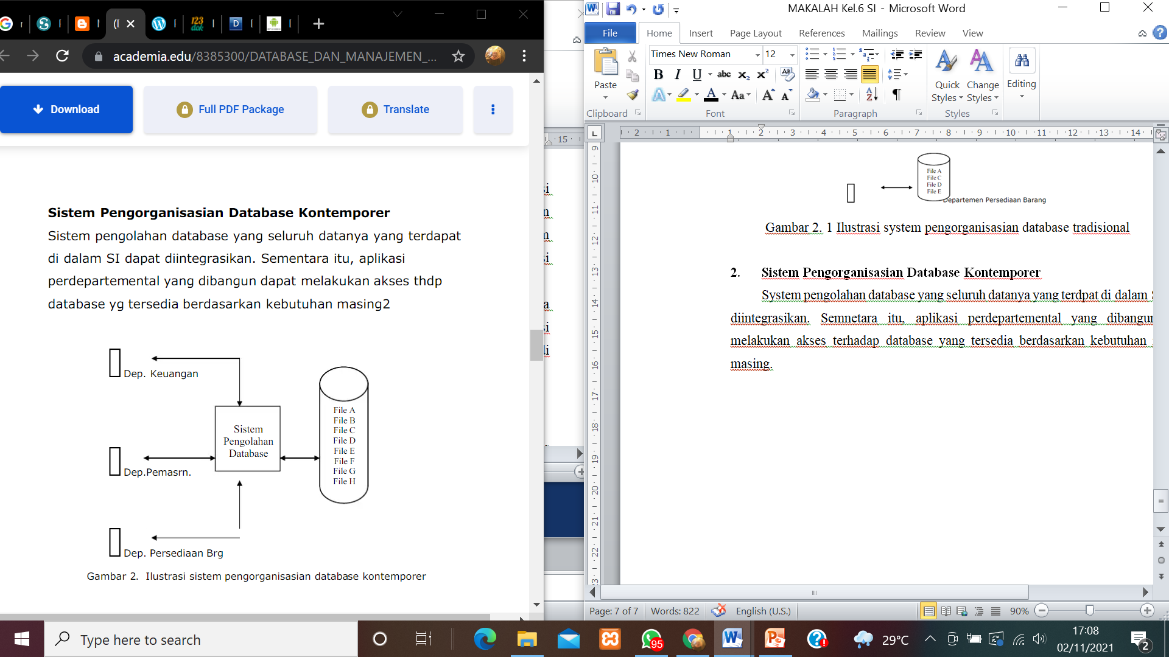

Gambar 2. 2 Ilustrasi system pengorganisasian database kontemporer

1. **Hierarki Data dan Database**

Hirarki merupakan unsur – unsur dari suatu database yang meliputi kumpulan file (berkas), bit, record (cantuman), byte, field (ruas). Hirarki juga di sebut sebagai model pohon karena membentuk seperti struktur pohon. Hirarki kategori dapat mengelompokkan data – data, sehingga menjadi kompleks. Untuk hirarki penyimpanan data terdiri dari beberapa tingkatan data yang di simpan seperti : file, database, bit, byte (karakter), record dan field.

1. **Database**

Pengertian dari database ini Greader adalah kumpulan dari beberapa table dan field atau juga bisa kumpulan informasi untuk memperoleh informasi dari database tersebut dimana tersave  pada komputer yang bisa di lihat menggunakan suatu program komputer.

Adapun beberapa contoh – contoh  database seperti : Clipper, MySQL, Microsoft Access, XBase, Force, Quicksilver, Microsoft SQL Server, dBase III, Recital, Oracle, PostgreSQL,  Visual FoxPro, Firebird, Sybase, dbFast, Interbase, dbXL, Paradox, Arago, dan FoxPro.

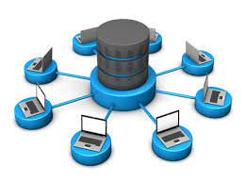

Gambar 2. 3 Database

1. **File**

File merupakan data yang tersimpan di komputer atau arsip. Atau define lain dari file ialah informasi – informasi yang terkumpul dan saling berhubungan yang di simpan ke dalam secondary storage. Beberapa tipe yang di miliki konsep file, seperti yang bertipe data binary, bertipe data numeric, dan ada juga character. Ada pun yang bertipe program. Beberapa contoh file yaitu :

Dokumen à pdf, doc, ods, html, odt, xls

Gambar    à tiff, jpeg, gif, jpg, png dan tif

Suara        à midi, wav, mp3, dan rm

Video        à flv, avi, 3gp, KV, wmv, mpeg, mpg

System     à exe, sys, tmp, com, bat, dan bak.

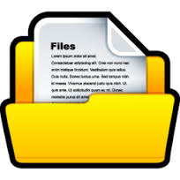

Gambar 2. 4 File

1. **Record**

Record merupakan suatu file yang telah terbentuk dari kumpulan record atau kumpulan dari file. Record juga menggambarkan data dari individu – individu. Contohnya : file dokumen.

https://i.imgur.com/dhO254I.jpg

Gambar 2. 5 Record

1. **Field**

Field merupakan data yang sejenis, yang terbentuk dari kumpulan record – record yang menggambar kan kesatuan data. Misalnya pada matakuliah. yang berisi tentang semua data tentang matakuliah tersebut.

1. **Byte**

Byte merupakan satuan pada informasi yang lebih besar kapasitas nya dari pada bit dan 8 satuan bit yang di gabungkan sehingga menjadi satu. Contohnya seperti : 65,66,61 untuk A,B,C

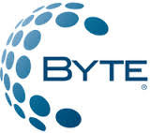

Gambar 2. 6 Byte

1. **Bit**

Bit atau binary digit ialah komputasi digital yang merupakan unit satuan terkecil atau yang berarti digit digital. Komputer tidak menyimpan dan tidak mengerti data desimal, semua data yang ada di computer tersimpan dalam bentuk angka biner. Yaitu 0 dan 1 .

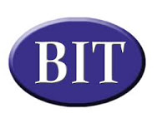

Gambar 2. 7 Bit

1. **Database Management System (DBMS) & Bahasa Database**

*Database Management System* (DBMS) adalah sebuah *software* yang dirancang khusus untuk menghubungkan *database* dengan pengguna agar proses pengelolaan data dapat berjalan dengan baik. Sebuah DBMS pada dasarnya bertugas untuk mengelola data, *database engine*, dan *schema database* agar proses manajemen dan pengorganisasian data dapat berjalan dengan lancar.

Dengan kata lain, DBMS adalah sebuah perantara visual yang dapat membantu pengguna untuk membaca, memperbarui, mengorganisir, dan menghapus data yang tersimpan di dalam *database* dengan lebih mudah. Untuk berkomunikasi dengan sebuah DBMS, user perlu menggunakan bahasa komputer tertentu sesuai dengan sistem yang digunakan.

Terdapat tiga jenis bahasa *database* yang dapat digunakan untuk berkomunikasi dengan DBMS:

1. **DDL (*Data Definition Language*)**

DDL merupakan komponen bahasa basis data yang digunakan untuk menggambarkan atau mewakili desain database secara menyeluruh yang nantinya akan dispesifikasikan kembali. Dengan adanya DDL, kita mampu membuat program menjalankan perintah berupa membuat tabel baru, mengubah tabel, indeks tabel, maupun juga menentukan struktur serta tempat penyimpanan tabel.

Hasil yang nantinya akan diperoleh oleh DDL ini adalah kumpulan tabel yang nantinya akan disimpan ke dalam file khusus yang mana file tersebut dinamakan sebagai *data dictionary*atau kamus data. Kamus data sendiri adalah termasuk metadata maupun superdata yang berfungsi mendeskripsikan data sebenarnya. Misal, ketika Anda mengetik perintah Foxpro maka yan ada adalah *create*matakuliah, *modify structure, modify report*, dan lain sebagainya.

1. **DML (Data Manipulation Language)**

Bahasa basis data yang satu ini merupakan bahasa yang digunakan untuk memanipulasi maupun mengambil data yang terdapat di [dalam database](https://www.nesabamedia.com/pengertian-database-dan-fungsinya/). Manipulasi  data tersebut nantinya bisa berupa seperti di bawah ini:

* Penyisipan atau penambahan data yang ada di dalam file maupun tabel yang terdapat dalam suatu database.
* Penghapusan file yang ada di dalam data maupun file di dalam basis data.
* Pengubahan data yang terdapat dalam table atau file basis data.
* Penelusuran data yang terdapat dalam table maupun file yang ada di dalam suatu database.

Fungsi dari DML ini adalah untuk memudahkan pengguna di dalam mengakses data seperti yang direpresentasikan model data. Setidaknya terdapat dua jenis yang termasuk DML yaitu prosedura dan juga non prosedural.

1. **DCL (Data Control Language)**

DCl merupakan bahasa basis data yang digunakan untuk mengontrol atau mengendalikan database. Jadi bagian ini memiliki peran penting untuk menyesuaikan kebutuhan pengguna dengan data yang akan diterimanya.

1. **Teknologi *Database***

Sistem pengelolaan basis data terbagi menjadi beberapa jenis, berikut adalah beberapa di antaranya:

1. ***Herarchical Database***

*Hierarchical database*atau basis data bentuk hirarki merupakan jenis sistem pengelolaan basis data dengan struktur hubungan *parent* – *children* (induk- anak). Dalam sistem pengelolaan jenis *herarchical*, data juga memiliki informasi mengenai hubungan ibu/anak di dalam grup mereka.

Jika divisualisasikan, sistem pengelolaan *hierarchical* akan berbentuk seperti berikut:

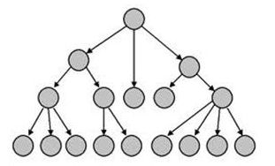

Gambar 2. 8 Herarchical Database

Contoh hierarchical database antara lain:

* IBM Information Management System (IMS)
* RDM Mobile
* Windows Registry
* XML & XAML

1. ***Network Database***

*Network database* atau basis data jaringan menggunakan sebuah struktur jaringan untuk membentuk hubungan/*relationship* antar entitas di dalamnya.

Secara teknis, *network database* merupakan bentuk turunan dari *hierarchical database*. Namun jika dalam bentuk hirarki sebuah entitas hanya dapat memiliki hubungan induk/anak dengan satu entitas lain, dalam *network database* sebuah entitas dapat memiliki hubungan induk/anak dengan lebih dari satu entitas lain.

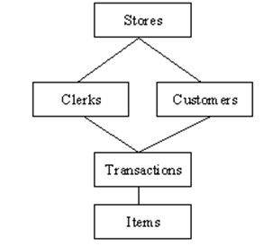

Gambar 2. 9 Network Database

Contoh *network database* antara lain:

* Integrated Data Store (IDS)
* Integrated Database Management System (IDMS)
* Raima Database Manager
* TurboIMAGE
* Univac DMS-1100

1. ***Relational Database***

Dalam sebuah *relational DBMS* (RDBMS), hubungan antar data bersifat relasional serta data disimpan dalam tabel yang berisi kolom dan baris. Kolom berisi *attribute*, sedangkan baris berisi *record* atau data.

Untuk mengoperasikan RDBMS seperti menambah, mengurangi, menghapus, dan memanipulasi data, user perlu menggunakan Structured Query Language (SQL).

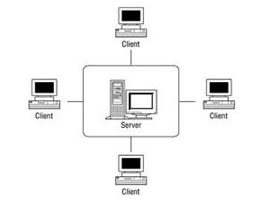

Gambar 2. 10 Relational Database

Contoh RDBMS antara lain:

* [MySQL](https://www.dewaweb.com/blog/apa-itu-mysql/)
* PostgreSQL
* Oracle DB
  1. **Arsitektur Sistem Database**

Data merupakan suatu pendekatan yang ditujukan untuk kepentingan  abstraksi data. metode umum yang digunakakn untuk menjelaskan  arsitektur dari sistem basis data diformulasikan pada 1978 yang di kenal dengan sebutan ANSI/SPARC (American National standards institute/ standard planning and requirements committee) yakni terdapat tiga leverl abstraksi data dalam  DBMS secara detail menyimpan dan memelihara basis data ada pun level abstraksi data sebagai berikut:

1. **Sistem Tunggal (*stand-alone system*)**

Pada arsitektur ini, DBMS, basis data, dan aplikasi basis data ditempatkan pada komputer yang sama. Pemakai yang dapat menggunakannya hanya satu orang (*single user*).

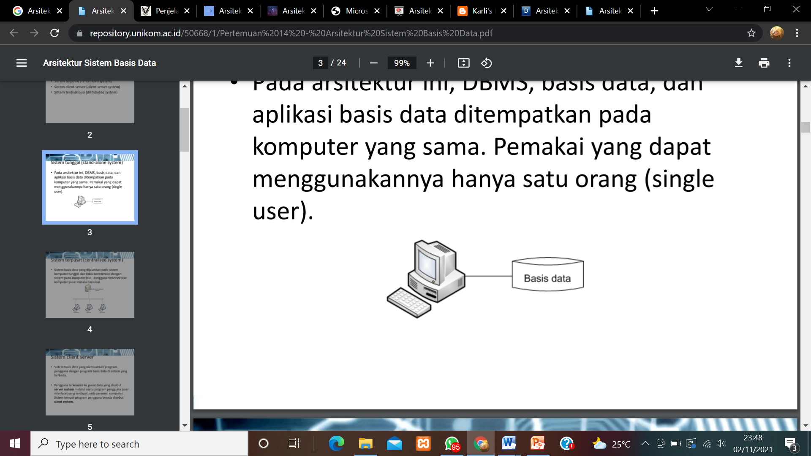

Gambar 2. 11 Sistem Tunggal (*stand-alone system*)

1. **Sistem Terpusat (*centralized system*)**

Sistem basis data yang dijalankan pada sistem komputer tunggal dan tidak berinteraksi dengan sistem pada komputer lain. Pengguna terkoneksi ke komputer pusat melalui terminal.

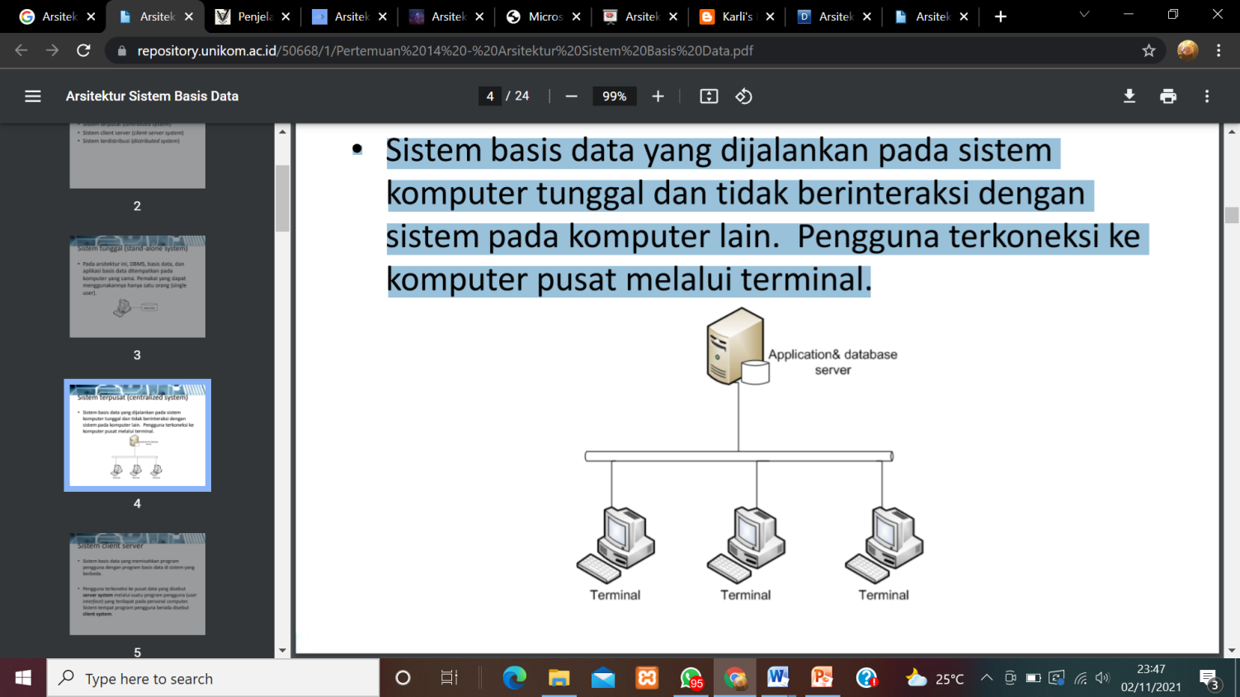

Gambar 2. 12 Sistem Terpusat (*centralized system*)

1. **Sistem Terdistribusi (*distributed system*)**

Sekumpulan data yang secara logis adalah milik satu sistem yang sama, tetapi secara fisik tersebar di beberapa tempat di jaringan. Basis data disimpan di beberapa computer. Komputer pada sistem terdistribusi berkomunikasi satu sama lain.Komputer pada sistem terdistribusi disebut sebagai site atau node

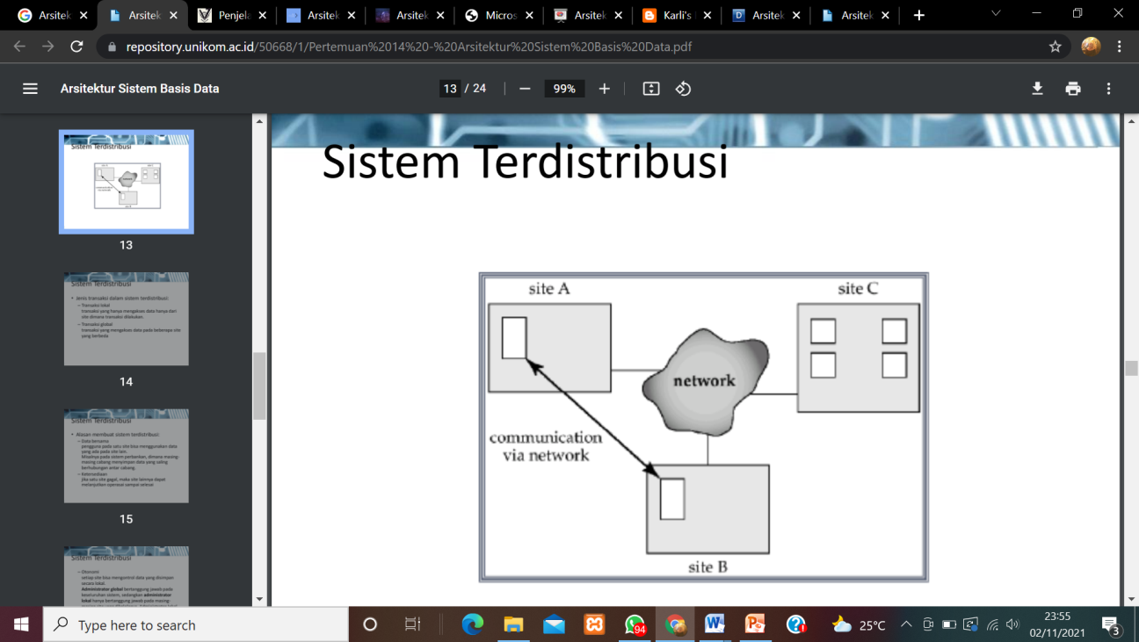

Gambar 2. 13 Sistem Terdistribusi (distributed system)

# BAB III

# PENUTUP

* 1. **Kesimpulan**

Database adalah kumpulan data yang saling berhubungan (relasi). Database diartikan sebagai gabungan dari elemen-elemen data yang terorganisir. Secara umum, database berfungsi sebagai wadah tempat informasi dan data disimpan pada suatu program.

Terdapat tiga jenis bahasa *database* yang dapat digunakan untuk berkomunikasi dengan DBMS, yaitu:

* DDL (*Data Definition Language*)
* **DML (Data Manipulation Language)**
* **DCL (Data Control Language)**

Adapun manfaat dengan bekerja dengan sistem database antara lain :

* Database membantu meminimalkan redudansi data.
* Integritas data terjaga, di mana database memastikan keakuratan, aksesbilitas, konsistensi, dan kualitas tinggi pada suatu data.
* Database menjaga independensi data di mana orang lain tidak dapat mengubah data, meski data bisa diakses.
* Kemudahan akses data, dengan adanya database mempermudah dalam mengakses dan memperoleh data karena semua data telah tertata dengan baik.
  1. **Saran**

Demikian yang dapat kami paparkan mengenai materi yang menjadi pokok bahasan dalam makalah ini, tentunya masih banyak kekurangan dan kelemahannya, karena terbatasnya pengetahuan dan kurangnya rujukan atau referensi yang ada berhubungannya dengan judul makalah ini. Kami banyak berharap bagi para pembaca bisa memberikan kritik dan saran yang membangun kepada kami selaku penulis demi sempurnanya makalah ini. Semoga makalah ini berguna bagi kita khususnya juga para pembaca yang telah berkenan membaca makalah kami ini.

# DAFTAR PUSTAKA

Umi Anis. *Database dan Manajemen Database*.

<https://www.academia.edu/8385300/DATABASE_DAN_MANAJEMEN_DATABASE>

Ulti Desi Arni. 2018. *Konsep Hirarki Database dan Contohnya*.

<https://garudacyber.co.id/artikel/908-konsep-hirarki-database-dan-contohnya>

Jefri Yonata. 2021. *Mengenal DBMS: Pengertian, Jenis, dan Fungsinya*.

<https://www.dewaweb.com/blog/apa-itu-dbms/>

Zakaria. 2021. *Bahasa Basis Data : Pengertian, Komponen Beserta Contohnya*.

<https://www.nesabamedia.com/pengertian-bahasa-basis-data/>

Tri Mardiani, G. 2017. *Arsitektur Sistem Basis Data*.

<https://repository.unikom.ac.id/50668/1/Pertemuan%2014%20-%20Arsitektur%20Sistem%20Basis%20Data.pdf>